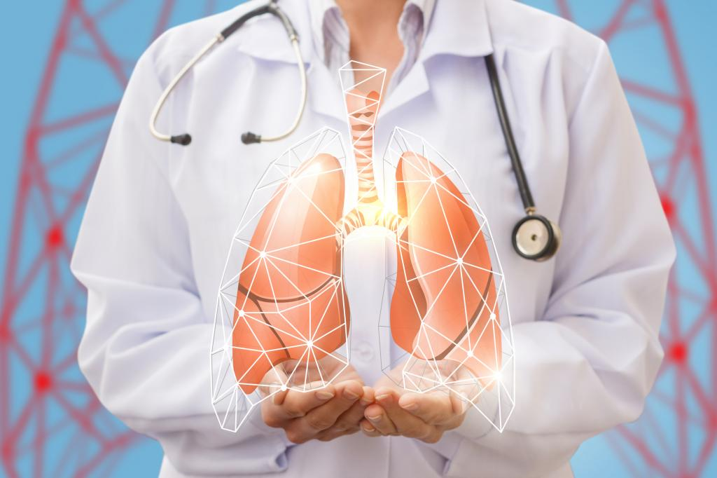
МЕДИЦИНСКАЯ ПРОГРАММА «ЛЕГКОЕ ДЫХАНИЕ»
ПОКАЗАНИЯ:
-аллергические болезни органов дыхания (аллергический ринит, поллиноз, аллергический бронхит);
-заболевания и состояния с подозрением на аллергические болезни органов дыхания (частые, затяжные, хронические риниты, ларингиты, трахеиты;
-бронхиты с бронхообструктивным синдромом, «астматический бронхит»);
-рецидивирующие (частые, повторные) болезни верхних и нижних дыхательных путей (ОРВИ, ОРЗ, рецидивирующий ларинготрахеит, бронхит) инфекционно-зависимые (неаллергические) и/или смешанные (инфекционно-аллергические);
-хронические болезни верхних дыхательных путей (хронический ринит, ринофарингит, фарингит, синусит, ларингит, ларинготрахеит), хронические болезни миндалин (тонзиллит) и аденоидов (аденоидные вегетации различной степени, аденоидит);
-хронические болезни нижних дыхательных путей (хронический бронхит, хроническая бронхообструктивная легочная болезнь, бронхоэктаз, пневмонит, пневмокониоз);
-состояние после перенесенного бронхита, пневмонии, в том числе реконвалесценты коронавирусной инфекции;
табакокурение.

ОЖИДАЕМЫЙ ЭФФЕКТ:
* Предупреждение развития осложнений и рецидивов заболеваний органов дыхания и укрепления местного иммунитета ЛОР-органов для предотвращения проникновения вируса в организм
* Уменьшение кашля, одышки, чувства заложенности в грудной клетке
* Увеличения жизненной ёмкости лёгких
* Улучшение общего самочувствия
* Повышения толерантности к физической нагрузке,
улучшения микроциркуляции в малом круге кровообращения.
Проводимые процедуры оказывают противовоспалительный, секретолитический, иммуномодулирующий и отхаркивающий эффект,
обеспечивают регенерацию и улучшение функциональных возможностей слизистых оболочек дыхательных путей, оказывают общеукрепляющее, антиоксидантное действие.
Лечебный комплекс формируется лечащим врачом индивидуально для каждого пациента с учетом основного и сопутствующих заболеваний, возрастных показаний, общих противопоказаний и индивидуальной переносимости в соответствии с требованиями Стандартов санаторно-курортной помощи в пределах суммы, заложенной на лечение в путевку.

